**Министерство науки и высшего образования Российской Федерации Федеральное государственное бюджетное образовательное учреждение высшего образования «Московский государственный технический университет имени Н.Э. Баумана (национальный исследовательский университет)» (МГТУ им. Н.Э. Баумана)**

Факультет «Информатика и системы управления»

Кафедра «Теоретическая информатика и компьютерные технологии»

Летучка № 3

по курсу « Методы оптимизации »

**МЕТОД ОПТИМИЗАЦИИ МНОГОМЕРНЫХ ФУНКЦИЙ ДЭВИДОНА-ФЛЭТЧЕРА-ПАУЭЛЛА**

Студент: Яровикова А. С.

Группа: ИУ9-81Б

Преподаватель: Посевин Д. П.

Москва, 2024

СОДЕРЖАНИЕ

ЦЕЛЬ И ПОСТАНОВКА ЗАДАЧИ 3

ПРАКТИЧЕСКАЯ РЕАЛИЗАЦИЯ 3

РЕЗУЛЬТАТЫ 5

ВЫВОДЫ 5

# **ЦЕЛЬ И ПОСТАНОВКА ЗАДАЧИ**

**Цель работы:**

Реализовать поиск экстремума функции с помощью метода Дэвидона-Флэтчера-Пауэлла.

**Постановка задачи:**

1. Исследовать алгоритм оптимизации метода Дэвидона-Флэтчера-Пауэлла, с целью нахождения локального минимума функции многих переменных.
2. Реализовать численные методы оптимизации на языке программирования Julia.
3. Применить алгоритм оптимизации к функции Розенброка с целью минимизации значения функционала, используя различные начальные условия и параметры методов по вариантам

# **ПРАКТИЧЕСКАЯ РЕАЛИЗАЦИЯ**

Вспомогательные функции:

**using** SymPy

**using** LinearAlgebra

x, y = symbols("x y")

my_func= (**1**-x)^**2**+**100**(y-x^**2**)^**2**

# функция вычисления градиента для функции Розенброка

**function find_grad**(point)

df_dx=diff(my_func, x)

df_dy=diff(my_func, y)

**return** [df_dx.subs([(x,point[**1**]), (y, point[**2**])]), df_dy.subs([(x,point[**1**]), (y, point[**2**])])]

**end**

# функция метода Свенна

**function swann_method**(f, x0, h=**0.1**)

first = x0

second = x0 + h

# если функция растет, меняем направление движения

**if** f(second) > f(first)

h = -h

first, second = second, second + h

**end**

last = second + h

# увеличиваем шаг движения, если функция уменьшается

**while** f(last) < f(second)

h *= **2**

first, second, last = second, last, last + h

**end**

# перепрыгнули далеко

**if** second > last

first, second, last = last, second, first

**end**

**return** first, last

**end**

# функция метода Золотого сечения

**function golden_section_search**(f, a, b, eps=**1e-5**)

phi = (sqrt(**5**) - **1**) / **2**

x1 = b - phi * (b - a)

x2 = a + phi * (b - a)

**while** abs(b - a) > eps

**if** f(x1) <= f(x2)

b = x2

**else**

a = x1

**end**

x1 = b - phi * (b - a)

x2 = a + phi * (b - a)

**end**

**return** (a + b) / **2**

**end**

# функция Розенброка

func(x, y) = (**1** - x)^**2** + **100**(y - x^**2**)^**2**

f(x) = func(x[**1**],x[**2**])

Метод Дэвидона-Флэтчера-Пауэлла:

**function davidon_fletcher_paull**(x_start, learning_rate, eps)

x = x_start

trajectory = [x]

gradient = find_grad(x)

H = [**1** **0**; **0** **1**]

prev_x = x

prev_grad = gradient

**while** norm(gradient) > eps

s = H * gradient

l, r = swann_method(alpha -> f(x - alpha * s), **1e-2**)

alpha = golden_section_search(alpha -> f(x - alpha * s), l, r)

x_new = [x[**1**] - alpha * s[**1**], x[**2**] - alpha * s[**2**]]

prev_x = x

x = x_new

push!(trajectory, x)

prev_grad = gradient

gradient = find_grad(x)

d_x = [x[**1**] - prev_x[**1**], x[**2**] - prev_x[**2**]]

delta_g = [gradient[**1**] - prev_grad[**1**], gradient[**2**] - prev_grad[**2**]]

A = (d_x * transpose(d_x)) / dot(transpose(d_x), delta_g)

B = (H * (delta_g * transpose(delta_g)) * transpose(H)) / dot(transpose(delta_g), H * delta_g)

H = H + A - B

**end**

**return** trajectory

**end**

# **РЕЗУЛЬТАТЫ**

|  |  |  |
| --- | --- | --- |
| **Метод** | **Точка экстремума** | **Количество итераций** |
| Метод Дэвидона-Флэтчера-Пауэла | (0.999997192948976, 0.9999944471537237) | 24 |

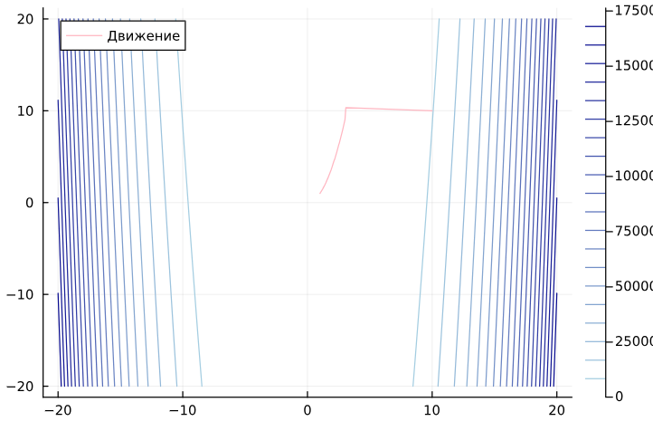

Рисунок 1 - Метод Дэвидона-Флэтчера-Пауэлла

# **ВЫВОДЫ**

В ходе выполнения лабораторной работы были реализован метод оптимизации многомерных функций для обеспечения поиска экстремума. Был реализован метод Дэвидона-Флэтчера-Пауэлла.